Отчёт по совместной работе (проект)
Тема: помощник по Python, который отвечает по моим конспектам
Автор: Абдул Аммаев Группа: 1ии-2-11-26
Проект на GitHub: https://github.com/Akkordinion/my-fierst-project

1. Обзор проекта

Зачем нужен проект
Когда учишь Python, записи по темам лежат в разных файлах, и найти нужное место бывает долго. Хочется просто задать вопрос обычными словами и получить короткий ответ из своих же записей, а не общий ответ из интернета, который может не совпадать с тем, что объясняли на занятиях.

Цель
Сделать программу, в которой я пишу вопрос про Python, а она отвечает по моим конспектам и говорит, из какого файла взят ответ. Программа работает в обычном окне терминала (это окно, где вводят команды), поэтому это консольное приложение.
Если коротко, как это устроено: программа сначала находит в моих записях подходящие места, потом передаёт их нейросети и просит ответить только по ним. Такая схема называется RAG: «сначала найти, потом ответить». Благодаря ей нейросеть не придумывает ответы, а опирается на мои тексты.

Что я сделал
- собрал свои конспекты по основам Python в 5 текстовых файлов;
- научил программу читать эти файлы и резать их на небольшие кусочки;
- научил программу сравнивать кусочки с вопросом по смыслу, а не по одинаковым словам;
- подключил нейросеть GigaChat, чтобы она составляла ответ из найденных кусочков;
- сделал простое меню: вопросы можно задавать много раз подряд, а для выхода нужно написать «выход»;
- выложил проект на GitHub и вёл всю работу через Git.

2. Архитектура системы и технологический стек
Схема ниже показывает, что происходит в программе. Слева то, что делается один раз при запуске, справа то, что происходит с каждым моим вопросом.
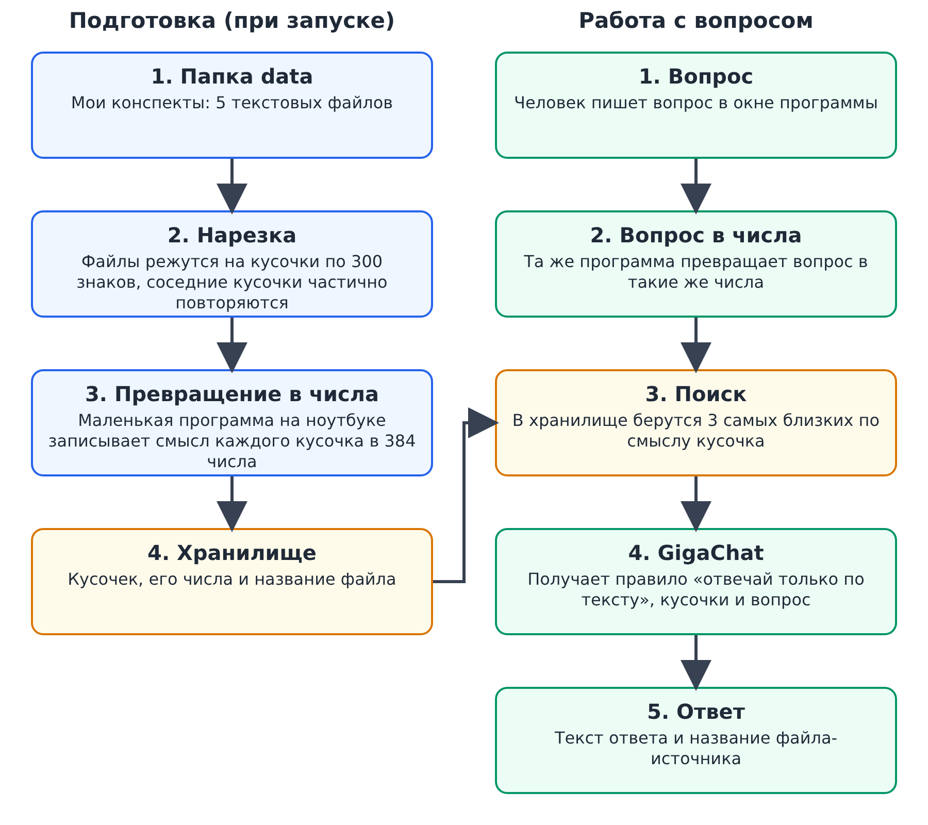
Рисунок 1. Как работает программа

Что происходит по шагам
- Подготовка. Программа читает все файлы из папки data, режет каждый на кусочки по 300 знаков и превращает каждый кусочек в набор чисел. Числа работают как «адрес» кусочка на карте смыслов: кусочки про одно и то же получают близкие адреса. Кусочки, их числа и названия файлов записываются в хранилище.
- Вопрос. Вопрос превращается в такие же числа. Программа ищет в хранилище три кусочка, чьи «адреса» ближе всего к адресу вопроса.
- Ответ. Три найденных кусочка и вопрос отправляются в GigaChat вместе с правилом: «Отвечай только по тексту ниже. Если ответа в тексте нет, скажи, что его нет в конспектах». Ответ выводится на экран вместе с названиями файлов.

Что я использовал
Что | Для чего | Почему выбрал
Python | Язык, на котором написана вся программа | Это единственный язык, который я учу сейчас
Папка data с файлами .txt | Мои конспекты: переменные, условия, списки, функции и описание самого помощника | Тексты я пишу сам, поэтому знаю, что в них
Модель paraphrase-multilingual-MiniLM-L12-v2 (через набор кода fastembed) | Превращает текст в 384 числа, по которым можно сравнивать смысл | Понимает русский, работает на моём ноутбуке без интернета, занимает 0,22 ГБ
ChromaDB | Хранилище: запоминает кусочки вместе с числами и ищет похожие | Простая в подключении, сама сохраняет данные в папку chroma_db
GigaChat (модель GigaChat-2) | Нейросеть, которая пишет ответ по найденным кусочкам | Российский сервис, работает по ключу, есть бесплатный тариф
Файл .env и набор кода python-dotenv | Хранят секретный ключ GigaChat отдельно от программы | Чтобы ключ не попал на GitHub
Git и GitHub | История изменений проекта и его хранение в интернете | Это требование задания
VS Code | Редактор, в котором я писал и запускал программу | Удобно запускать программу и работать с Git в одном окне

Из чего состоит папка проекта
- main.py — сама программа;
- data/ — конспекты (conditions.txt, functions.txt, lists.txt, rag-system.txt, variables.txt);
- test.py — маленькая проверка связи с GigaChat;
- embed_test.py — проверка модели, которая превращает текст в числа;
- .gitignore — список файлов, которые Git не должен отправлять на GitHub;
- README.md — описание проекта на GitHub;
- .env и chroma_db/ — ключ и хранилище, они есть только на моём компьютере.

3. Распределение работ и индивидуальный вклад
Работу я выполнял один, поэтому все роли из задания выполнял сам: организацию проекта, работу с данными, подключение нейросети, меню и тестирование.
Имя | Задачи | Ссылки на коммиты
Абдул Аммаев  GitHub: Akkordinion | Организация проекта: выбрал тему и технологии, создал репозиторий, настроил Git.  Данные: написал конспекты, сделал чтение файлов, нарезку на кусочки и хранилище.  Нейросеть: подключил GigaChat, составил правило для ответа.  Меню и тесты: сделал вопросы в цикле, проверил программу, написал отчёт. | 6fe644c — добавлен .gitignore  8545355 — проверка связи с GigaChat  313bd8e — консольное меню  Остальные: вся история коммитов

Как я использовал ИИ-помощника
Во время работы я пользовался ИИ-помощником (Claude). Он объяснял теорию простыми словами перед каждым шагом, показывал примеры не из моего проекта, помогал понять ошибки по скриншотам и подготовил часть кода, в том числе итоговый вариант main.py и меню. Объяснения к каждой части кода я разбирал перед запуском, а работу программы проверял сам.

4. Основные технические моменты

4.1. Как режется текст
Каждый файл режется на кусочки по 300 знаков, при этом каждый следующий кусочек начинается на 50 знаков раньше конца предыдущего. Из 5 файлов получилось 18 кусочков.
Почему так. Если искать по целому файлу, программа найдёт много лишнего, а нейросеть получит длинный текст, в котором трудно выбрать главное. Если резать слишком мелко, пропадёт смысл. Перекрытие в 50 знаков нужно, чтобы мысль, которую разрезали на границе, целиком попала хотя бы в один кусочек.
Слабое место: режу по количеству знаков, поэтому граница иногда попадает посреди слова. Это можно улучшить, если резать по предложениям.

4.2. Как программа понимает смысл
Компьютер не понимает слова, но умеет сравнивать числа. Поэтому каждый кусочек и каждый вопрос превращаются в набор из 384 чисел. Похожие по смыслу тексты получают похожие числа. Это можно представить как карту: тексты про одно и то же стоят рядом.
Чтобы проверить модель, я сравнил три фразы: «Что такое список?», «Список в Python хранит несколько значений» и «Рецепт борща». Первая и вторая оказались близки (0,56), первая и третья далеки (0,29). Значит, модель различает темы.

4.3. Выбор модели
Сначала я хотел получать числа от самого GigaChat, но сервис ответил «Payment Required» («нужна оплата»): для этой функции бесплатного лимита не оказалось. Поэтому числа я стал получать локально, на своём ноутбуке. У меня 6 ГБ памяти, и тяжёлые модели не подходили. Из списка многоязычных моделей я выбрал самую лёгкую: она занимает 0,22 ГБ и понимает русский.

4.4. Поиск и ответ
Для каждого вопроса программа берёт три самых близких по смыслу кусочка. Число три я выбрал, чтобы нейросеть получила достаточно материала, но без лишнего. В запрос к GigaChat добавляется правило: отвечать только по присланному тексту, а если ответа в нём нет, написать «В конспектах этого нет». Это защищает от выдуманных ответов. После ответа программа показывает названия файлов, откуда взяты кусочки.

4.5. Секретный ключ
Ключ от GigaChat — это как пароль: по нему списывается бесплатный лимит. Поэтому я не записал его в программу, а положил в отдельный файл .env и добавил этот файл в .gitignore. Так ключ остаётся на моём компьютере и не попадает на GitHub.

4.6. Что я упростил
При подключении к GigaChat я отключил проверку сертификата сервера (параметр verify_ssl_certs=False), как в учебных примерах документации. Для учебного проекта это допустимо, но в настоящей программе так делать не стоит: нужно установить сертификаты Минцифры.

5. Демонстрация и тестирование

5.1. Как запустить программу
- Скачать проект: git clone https://github.com/Akkordinion/my-fierst-project.git
- Создать окружение для библиотек (один раз): python -m venv venv, затем включить его: .\venv\Scripts\Activate.ps1
- Установить библиотеки: pip install gigachat chromadb python-dotenv fastembed
- Создать файл .env с одной строкой: GIGACHAT_CREDENTIALS=ваш_ключ (ключ выдаёт кабинет разработчика Сбера)
- Запустить: python main.py. При первом запуске скачается модель (около 250 МБ), это займёт несколько минут.
- Писать вопросы. Для выхода написать «выход».

5.2. Тесты
№ | Вопрос | Что ожидал | Что получилось | Итог
1 | Как создать список? | Ответ про списки, источник: lists.txt | Ответ: «Списки создаются с помощью квадратных скобок [], в которых перечисляются элементы через запятую. Например: my_list = [10, 20, 30, "текст"]». Источники: lists.txt | Пройден

5.3. Что показали тесты
Тест показал, что программа находит нужный конспект по смыслу и отвечает по нему: на вопрос про создание списка она нашла информацию в файле lists.txt и составила короткий ответ.

6. Проблемы и решения
№ | Проблема | Что я увидел | Как решил
1 | Запуск не находил файл | В пути пропали заглавные русские буквы («бдул» вместо «Абдул») | Перестал запускать длинной командой, запускаю коротко: python main.py из папки проекта
2 | Коммит не создавался | Ошибка «pathspec did not match» | Забыл -m перед подписью. Правильно: git commit -m "подпись"
3 | Программа сразу закрывалась | Команда выхода стояла без отступа и выполнялась всегда | Сдвинул её на 4 пробела под условие: всё, что внутри условия, пишется с отступом
4 | Ошибка «name is not defined» | Вызвал функцию раньше, чем её написал | Python читает сверху вниз, поэтому сначала пишется функция, потом её вызов
5 | Пропали документы | Тестовые числа из примера записались в переменную с моими документами | Удалил учебный код и стал давать тестовым данным свои названия
6 | GigaChat: «No model specified» | Библиотека не знает, какую модель использовать | Получил список доступных моделей и указал model="GigaChat-2"
7 | GigaChat: «Payment Required» | Числа для кусочков получить не удалось: нет бесплатного лимита | Перешёл на локальную модель, которая считает числа на моём ноутбуке
8 | Неверный порядок «близости» | Расстояние между «список и список» оказалось больше, чем «список и борщ» | Перешёл на сравнение по углу между наборами чисел (косинусная близость). Результат стал верным: 0,56 и 0,29
9 | Ответ GigaChat не читался | Использовал запись из старой версии библиотеки | Заменил на client.chat.create(...), текст ответа лежит в response.messages[0].content[0].text

7. Инструкция по использованию Git
Git — программа, которая запоминает историю изменений проекта. GitHub — сайт, где эта история хранится в интернете. Можно сравнить с сохранениями в игре: «сохраниться» — это сделать коммит, «выгрузить в облако» — это сделать push.

Первая настройка (один раз)
Представиться Git: git config --global user.name "Имя" и git config --global user.email "почта".

Основные команды
Команда | Что делает | Пример из проекта
git clone ссылка | Скачивает проект с GitHub (один раз) | git clone https://github.com/Akkordinion/my-fierst-project.git
git status | Показывает, что изменилось. Красное — ещё не добавлено, зелёное — добавлено | git status
git add . | Подготавливает все изменённые файлы к сохранению | git add .
git commit -m "подпись" | Сохраняет «снимок» проекта с подписью | git commit -m "add console menu"
git push | Отправляет снимки на GitHub | git push
git pull | Забирает с GitHub то, чего нет на компьютере | git pull
git log --oneline | Показывает историю снимков | git log --oneline

Порядок работы
- Изменил или написал файл.
- Проверил, что изменилось: git status.
- Подготовил файлы: git add .
- Сохранил снимок: git commit -m "что сделал"
- Отправил на GitHub: git push

Файл .gitignore
В нём перечислено то, что нельзя отправлять на GitHub. У меня три строки:
- venv/ — папка с установленными библиотеками: она большая и не нужна другим;
- chroma_db/ — хранилище кусочков, оно создаётся заново при запуске;
- .env — файл с секретным ключом GigaChat, его нельзя публиковать.
Перед коммитом полезно смотреть git status: если в списке есть .env, значит, что-то не так, и добавлять файлы нельзя.

